Zugriffszeiten

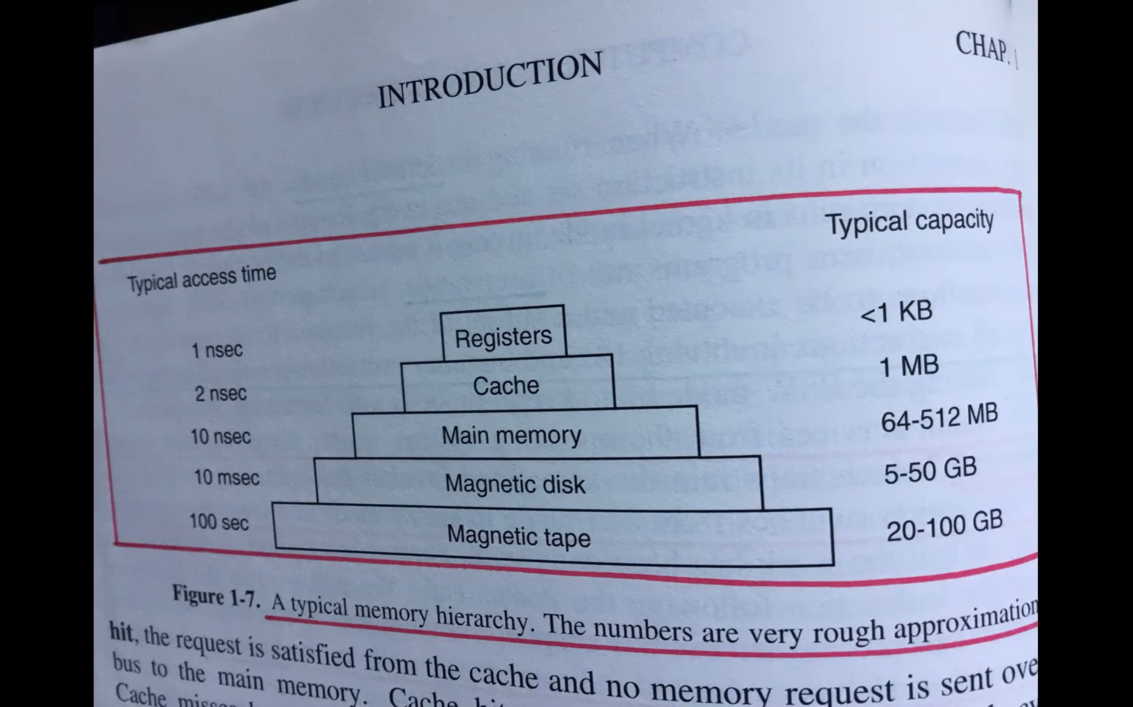

MMU kümmert sich um die Speicherverwaltung. Sie sagt an, wo ein Programm anfängt, wo es hinmuss, wo es ist. Die MMU sagt also wo im Speicher ein Programm ist und die CPU führt es dann tatsächlich aus